Международный литературный конкурса «Гомер-2019»
Международный литературный журнал «9 Муз» (Афины, Греция) и Благотворительный фонд «АРХЕ» (Санкт-Петербург, Россия) при содействии социальной сети https://artfestivalintinos.wordpress.com и Содружества литературных сообществ и Союза писателей Греции, а также при поддержке Министерства культуры Греции объявляет Международный Творческий конкурс «Гомер» 2019 года.
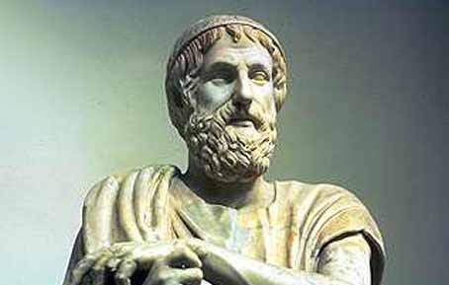
Приглашаются прозаики, поэты, драматурги, сценаристы, историки, археологи, философы, краеведы, переводчики и публицисты для участие в Международном творческом конкурсе «Гомер» и в Международном форуме писателей 2019 года (3 – 10 сентября 2019 года), который пройдёт в рамках Международного творческого фестиваля «Визит к Музам» в Греции на острове Крит.
ТЕМА КОНКУРСА-2019: «ЛАБИРИНТ».
ЗАДАЧА: собрать информацию по максимально широкому спектру в рамках научного, исторического, археологического, литературного и философского подходов к проблеме лабиринта.
Организаторы считают, что пришло время разработать программу возвращения человечества в лоно культуры знаний, собранных Грецией, и составивших основу развития нынешней цивилизации. Необходим прорыв и создание новой мировоззренческой парадигмы как альтернативы западной идеологии на базе опыта воспитания человека в Древней Греции. Синтез древнего знания с современным для решения текущих проблем. Нужно нацеливаться на создание критической массы творческих людей и идей, способной запустить процесс...
Тема конкурса в этом году – «Лабиринт». Лабиринт как символ Пути выражает идею движения человека к истине. Лабиринт – это то, что вынуждает человека двигаться, выводит из состояния инертности. Прохождение через лабиринт — это обновление, преображение, новое рождение.
НОМИНАЦИИ КОНКУРСА:
– «Проза»: новелла, рассказ, сказка, отрывок из романа. Рекомендуемый объём текста – до 300 000 знаков с учётом пробелов.
– «Поэзия»: стихотворения свободной тематики любых поэтических форм. Рекомендуемый объём текста – до 100 строк
– «Публицистика»: очерк, рецензия, эссе. Это может быть историческая работа, журналистское исследование. Рекомендуемый объём текста – до 200 000 знаков с учётом пробелов.
– «Научная работа» – для учёных, относятся к специальным номинациям. Рекомендуемый объём текста – до 300 000 знаков с учётом пробелов.
– «Драматургия». Рекомендуемый объём текста – до 5 авторских листов (200 000 с учётом пробелов).
- Специальная награда президента фестиваля. Это дополнительная награда присуждается за заслуги в области культуры.
Авторы проекта:
– Ирина Анастасиади – Президент Международного творческого фестиваля «Визит к Музам»
главный редактор журнала «9 муз» (Афины, Греция), https://9musesjournal.wordpress.com
– Дмитрий Михалевский – Президент Благотворительного фонда «АРХЕ» (Санкт-Петербург, Россия), писатель, учёный.
Условия подачи материала на Международную творческую премию «Гомер»
Каждый участник имеет право подать материал не более чем на две номинации.
Заявки на участие в фестивале, тексты и краткую (около 500 знаков) биографическую справку направляются в формате Word doc, а фото автора в формате jpg на электронную почту генерального секретаря Международного творческого фестиваля «Визит к Музам» Ольге Цотадзе: o.tserkasina@gmail.com. Форма заявки высылается секретарём.
Заявку следует заполнить каждому участнику фестиваля.
Произведение следует посылать на рассмотрение жюри исключительно в электронном виде на электронную почту: o.tserkasina@gmail.com с пометкой в графе «тема»: на творческий конкурс «Гомер» 2019. В теле письма указать имя, фамилию, название работы и номинацию, в которой вы примете участие. Присланные файлы в своём названии так же должны нести вышеназванную информацию.
ЗАЯВКА
на участие в Международном творческом конкурсе «Гомер» 2019 года
Фамилия, имя, отчество
Страна
Точный адрес проживания
Электронная почта
Название работы
Номинация
Технические детали:
Жюри принимает к рассмотрению тексты исключительно в электронном виде, написанные в программе MicrosoftWord в формате текстовых редакторов: doc или docx, шрифтом Times New Roman 12, интервал между строк 1.
Фотографии и иллюстрации исключительно в формате jpg.
В первой строке файла должны быть указаны: фамилия, имя, отчество, e-mail и номинация.
Не рассматриваются произведения:
а) содержащие политическую, религиозную и прочую пропаганду, призывы к национальной розни, клевету и личные нападки, тексты, содержащие ненормативную лексику, и тексты нарушающие авторские права.
б) поданные не в соответствии с условиями, описанными в разделе: технические детали;
в) присланные не в прикрепленном файле, а в теле письма электронной почты.
Каждая работа, вошедшая в лонг-лист Международного творческого конкурса «Гомер» будет опубликована как в ежегоднике «9 Муз», так и в электронной версии Международного литературного журнала «9 муз» и автоматически размещается на страницах: Facebook, Twitter, Google+ и Linkedin, с которыми автоматически соединён электронный журнал «9 Муз».
ФАЙЛЫ, НЕ ОФОРМЛЕННЫЕ В СООТВЕТСТВИИ С ТРЕБОВАНИЯМИ, К РАССМОТРЕНИЮ РЕДАКЦИОННОЙ КОЛЛЕГИЕЙ НЕ ПРИНИМАЮТСЯ
Материалы принимаются до 1 июля 2019 г.
Лонг лист будет объявлен 1 августа
Победители конкурса и лучшие участники будут приглашены на церемонию награждения, которая состоится в Греции на острове Крит в сентябре 2019 года, где смогут прочесть свои работы во время Международного творческого фестиваля «Визит к Музам» в начале сентября 2019 года.
Информация о фестивале будет объявлена дополнительно.
Оргкомитет оставляет за собой право отбора материалов и сообщения о своём решении.
Все материалы участников форума будут опубликованы в электронной версии Международного литературного журнала «9 Муз» https://9musesjournal.wordpress.com и на сайте «Международный творческий фестиваль “Визит к Музам”» https://writercongress.wordpress.com
Победители конкурса будут рекомендованным литературным журналам, газетам, альманахам и другим бумажным и электронным носителям, с которыми сотрудничает журнал «9 Муз».
_____________________________________
В помощь участникам конкурса (справка)
ЛАБИРИНТ
Для нас это, прежде всего, образ Минотавра, страшного чудовища, человеко-быка, заточенного в лабиринте на острове Крит, где он пожирал афинских отроков и дев, пока его не убил Тесей, которому помогла прекрасная царевна Ариадна…
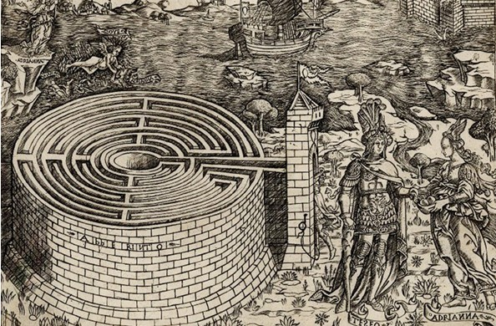
Но мы забываем, а может быть, просто не задумываемся над тем, что Минотавр являлся сыном Божиим, которому посвящён, пожалуй, первый канонический образ мадонны с младенцем – быкоголовый младенец Минотавр на руках матери Пасифаи. И приходит сомнение в верности страшной сказки, утверждающей справедливость возмездия и неизменность торжества добра над злом…
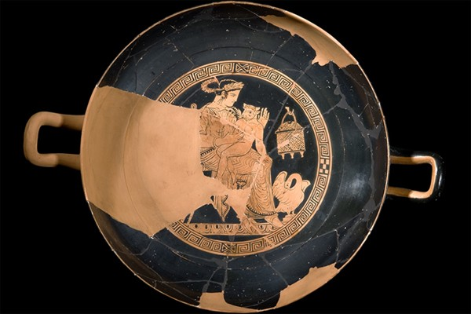
Лабиринты встречаются по всему миру. И каждая эта встреча наполняет нас трепетом, как будто мы слышим голос, звучащий из глубины веков. Но, и как сообщения Пифии, мы не можем распознать, о чём нам пытаются сказать…
Человечество утратило эту древнюю мудрость, превратив лабиринт в развлечение, в игру, в вариант пряток… И снова возникает пауза…
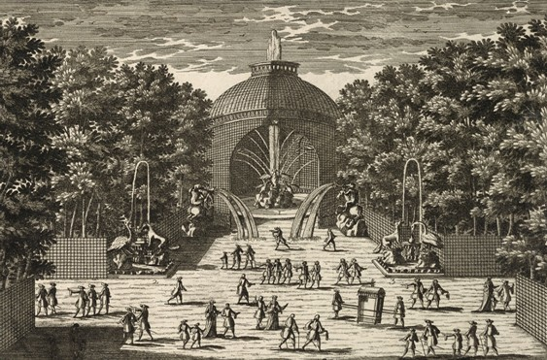
Ключом становится древнееврейское изображение лабиринта с тетраграмматоном в центре. Это изображение раскрывает смысл лабиринта, как Путь движения к Целому, к Абсолюту, к Богу… А в четырёх буквах, представляющих собой непроизносимое имя Бога, синхронных пифагорейскому тетрактису, записано пошаговое движение по уровням сознания, описываемое парадигмальным циклом.
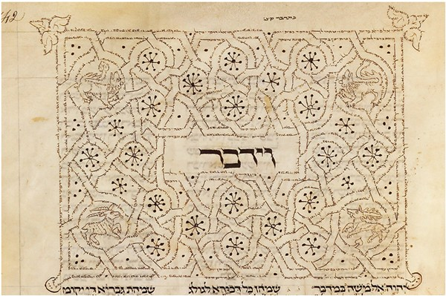
Таким образом, оказывается, что лабиринт – это квинтэссенция мудрости о развитии человека, представленная в виде одномерного Пути, свернутого в тело Дракона, где совершался подвиг, как ритуал смерти-возрождения.
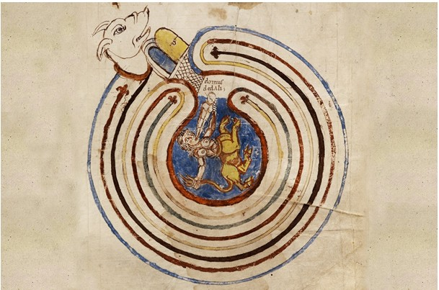
Последний раз лабиринт в этом качестве представит Великая французская революция.
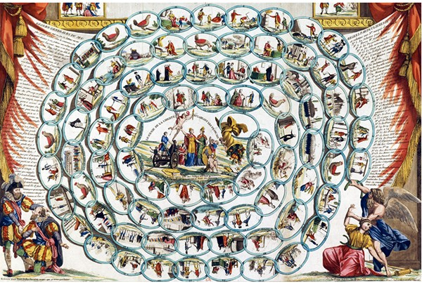
А всё это значит, что Лабиринт является инструментом развития человека, который работал до элевсинских мистерий, до театра. И ушёл в небытие с торжеством рационального сознания, воплотившись в топологии микросхем…

